附件2
学生活动申请使用室外场地指引
一、使用时间
每项学生活动一般可申请使用室外场地1-2天，使用时间段为11:30-12:45或16:30-18:30。大型活动一般应安排在周四14:00-18:30。
二、使用地点
北校区：
云山学12栋前空地、生活区相思河校道、二教前主校道
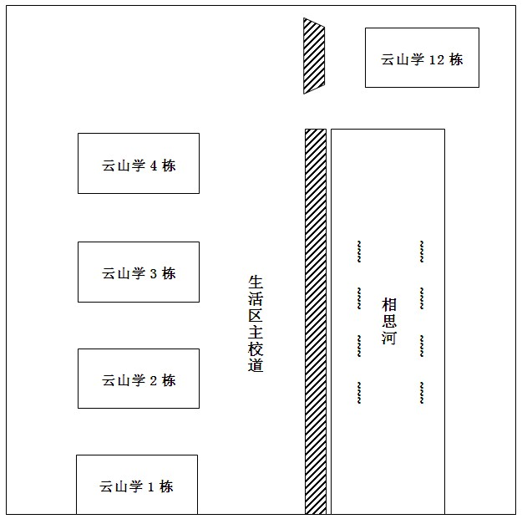

说明：
- 阴影部分：常规活动设点位置（一般一个活动1-2个帐篷的位置）
- 生活区相思河校道、二教前主校道：仅限校院级大型室外学生活动申请
3. 学生第一、第二饭堂门口：不允许摆摊

南校区：
生活区靠师苑1、师苑4校道边、文采园东侧校道边或下沉式隧道广场
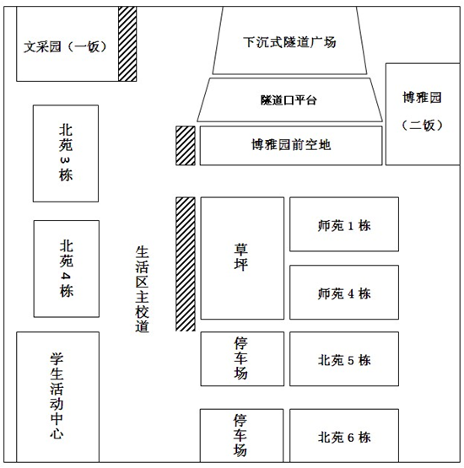
说明：
- 阴影部分：常规活动设点位置（一般一个活动1-2个帐篷的位置）
2. 下沉式隧道广场：仅限校院级大型室外学生活动申请
3. 隧道口平台：不允许摆摊
三、申请及审批流程
1. 下载及填写表格
请到学校武装部、保卫部、保卫处的官方网站http://bwc.gdufs.edu.cn/index.htm的“表格下载”或校团委官方网站“团学时空”http://youth.gdufs.edu.cn/index.htm的“常用下载”栏目中下载《广东外语外贸大学学生活动使用室外场地申请表》
根据实际需要打印并填写表格，申请单位一栏须填写校级学生组织或校内单位，一式两份（批准后一份留存保卫处备查，一份开展活动时备查）。
- 初审
属学院组织的由学院学生工作负责人初审；属校团委指导的校级学生组织或主管的校级学生社团组织的由校团委各指导老师初审；其他部门或其主管的校级学生社团组织的由部门负责人初审。单位负责人审核同意后填写“单位负责人意见”一栏，签字后加盖单位公章。
3. 复审
（1）不涉及校外单位的学生活动，经初审后直接送保卫处审批，不用复审；
（2）涉及校外单位的学生活动须将初审过的申请表、活动方案、已签署的合作协议等资料在活动举办前5个工作日交到校团委复审（北校区行政楼107室，南校区青年之家323室），同意后进行登记备案。
4．终审
学校保卫处对申请表进行最终审批，同意后填写“保卫处意见”一栏，签字并加盖公章后留存一份。
四、注意事项
1.举办各类户外学生活动时,必须遵守学校相关规定,服从学校安排,同时要注意控制好人流,确保参加者的生命财产安全；不得破坏学校各种设施,不得影响校园环境、绿化、卫生及交通；严禁高声喧哗,原则上不得使用音响设备（大型活动除外），以免影响正常的教学与生活秩序。
2.学校严格限制校外单位利用校内室外场地开展商业性活动，禁止举办低层次或不健康的商业性活动。商业性活动各组织单位须确保产品质量和活动合法，并对产品质量引起的后果承担责任。
3.如时间及地点需要协调，必须服从学校的调整及安排；涉及校外单位的活动如在批准后时间调整或取消，须通知校团委及保卫处。
4.对违反本通知规定使用校内室外场地者，保卫处将责令其停止正在开展的活动，追究组织单位及学生活动负责人的责任。对违规的校级学生组织，初次违规将禁止其使用室外场地30天（遇寒暑假顺延），且期间不得以其主管单位的名义使用室外场地；多次违规者每次将禁止其使用室外场地90天（遇寒暑假顺延），且期间不得以其主管单位的名义使用室外场地。对违规的校内单位，初次违规将禁止该单位使用室外场地30天（遇寒暑假顺延），多次违规者每次将禁止该单位及其管辖的学生组织使用室外场地90天（遇寒暑假顺延）。
5.相关事宜，由保卫处、校团委负责解释。

